Филиал Московского Государственного Университета
имени М.В.Ломоносова в городе Ташкенте
Факультет прикладной математики и информатики
Кафедра прикладной математики и информатики

Анваров Азизбек Акмал угли

ВЫПУСКНАЯ КВАЛИФИКАЦИОННАЯ РАБОТА

на тему: «Распознавание свёрточными нейронными сетями
ложных изображений»

по направлению 01.03.02 «Прикладная математика и информатика»

ВКР рассмотрена и рекомендована к защите
зав.кафедрой «ПМиИ», д.ф.-м.н., профессор______________Кудрявцев В.Б.

Научный руководитель
м.н.с.______________________________________ _________ Соколов А.П.

«___» ___________ 2019г.
Ташкент 2019 г
Аннотация
В данной работе мы изучим применение свёрточных нейронных сетей для распознавания искаженных изображений. Для исследования поведения сети, производится создание набора данных из десяти букв латинского алфавита печатного шрифта Arial, и релизуются несколько различных методов искажения изображений.

Annotation
In this paper we will study the use of convolution neural networks for the recognition of distorted images. A data set made of ten letters of the Latin alphabet using the printed font Arial has been created and several different methods of image distortion have been implemented to study the behavior of CNN.

Содержание

1. Введение
2. Постановка задачи
3. Реализация и результаты
4. Заключение
5. Список использованной литературы

Введение
В рамках данной работы была рассмотрена Свёрточная нейронная сеть (Convolutional neural network, CNN), специальная архитектура искусственных нейронных сетей, предложенная Яном Лекуном в 1988 году и нацеленная на эффективное распознавание изображений.

- Была использована модель сети, созданная для классификации изображений на наборе данных CIFAR-10.
- Язык программирования Python 3.7
- Библиотека Keras над Tensorflow
- Использованы библиотеки и программные средства
  - numpy — работа с многомерными массивами и матрицами
  - matplotlib – интерактивная отрисовка графических данных
  - seabon – статистическая визуализация данных
  - pandas – анализ данных
  - Python Imaging Library – чтение и запись файлов изображений

Классификация изображений из набора данных CIFAR-10 является одной из наиболее распространенной проблемой в мире машинного обучения. Свёрточные нейронные сети показали наиболее высокие результаты в области классификации изображений. Среди преимуществ CNN:
- По сравнению с полносвязной нейронной сетью — гораздо меньшее количество настраиваемых весов, так как одно ядро весов используется целиком для всего изображения, вместо того, чтобы делать для каждого пикселя входного изображения свои персональные весовые коэффициенты. Это подталкивает нейросеть при обучении к обобщению демонстрируемой информации, а не попиксельному запоминанию каждой показанной картинки в мириадах весовых коэффициентов.
- Удобное распараллеливание вычислений, а следовательно, возможность реализации алгоритмов работы и обучения сети на графических процессорах.
- Относительная устойчивость к повороту и сдвигу распознаваемого изображения.

Целью работы является исследование поведения сверточной сети на искаженных изображениях.

Методы и организация исследования

В ходе данной работы был создан набор данных, схожий по структуре с набором CIFAR-10, состоящий из изображений букв латинского алфавита. Шрифт: Arial, размер: 32 pt.
Исходный код генератора:
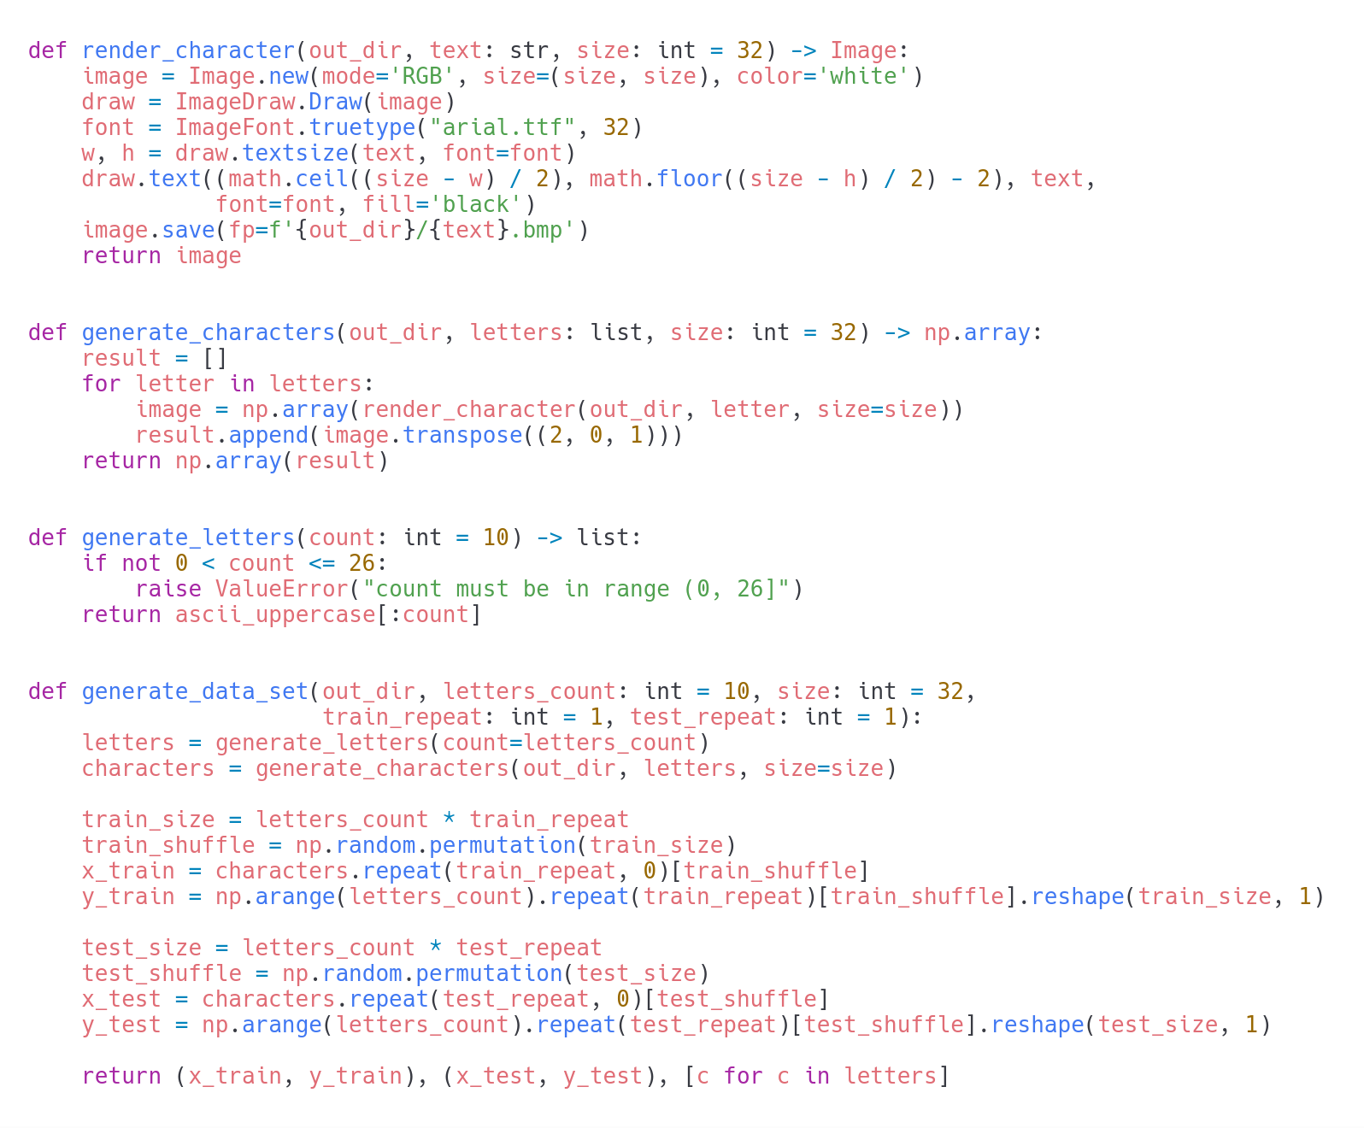
Для простоты обучения, генератор умеет создавать наборы данных заданного параметрами размера.
Результат генерации:

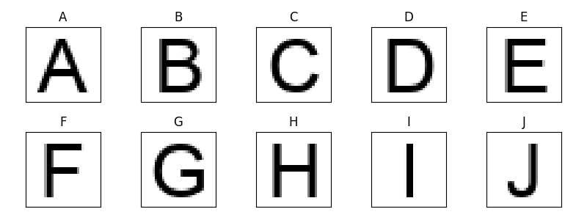

На данном наборе была обучена модель четырехслойной сверточной сети:
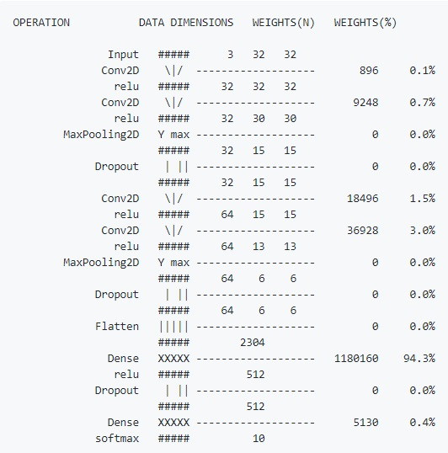

Общее число параметров: 1250858

Обучение длиной в одну эпоху было достаточно для получения точности в 100. Для проверки работоспособности сети, можно подать ей на распознание изображения из набора данных. Основная часть работ проводилась под фиксированным начальным значением генератора случайных чисел для обеспечения воспроизводимости экспериментов.

Первый метод заключался в разделении изображений на 4 равных части и перестановки этих частей местами. Всего таких перестановок 24.
Символ над изображением — буква, которая изначально была изображена. Число после двоеточия – вероятность классификации на выходе нейронной сети для данной буквы. Аналогично для символа и числа в квадратных скобках — если они присутствуют, значит сеть отнесла изображение к указанному символом классу, с вероятностью большей либо равной
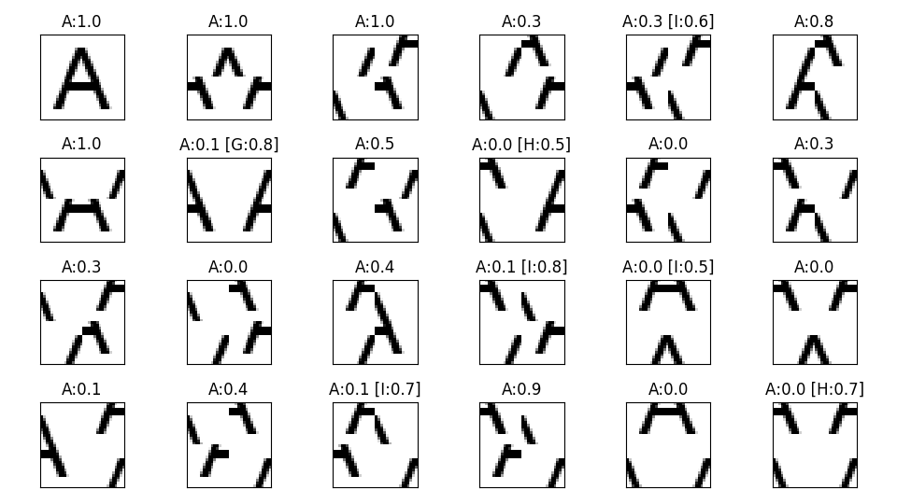
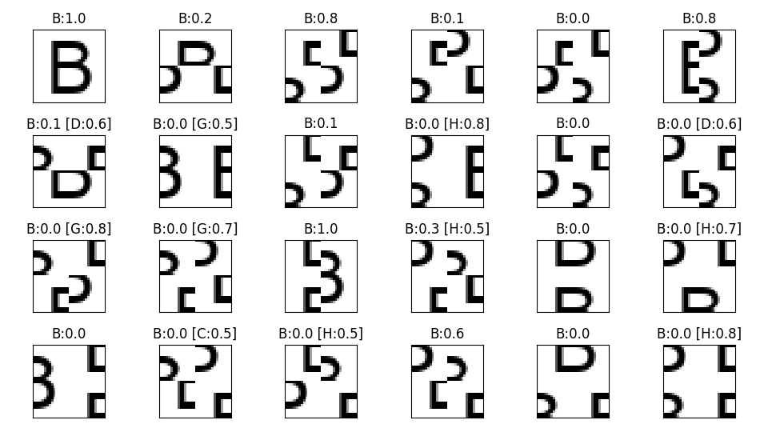

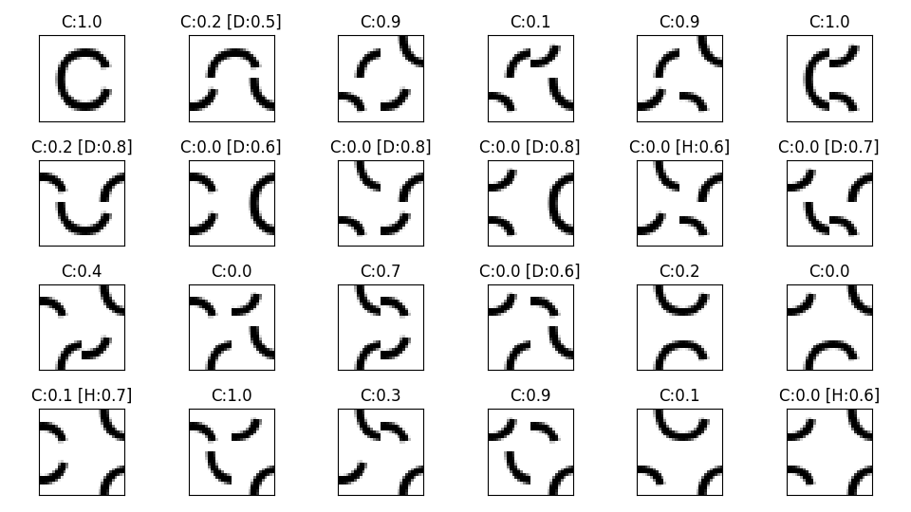

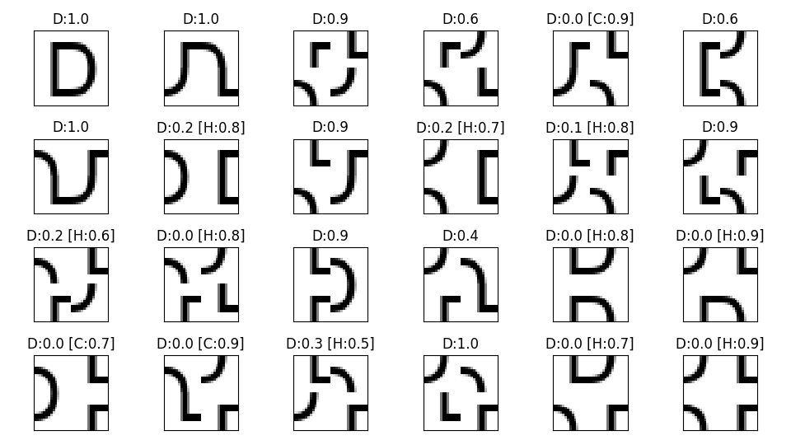

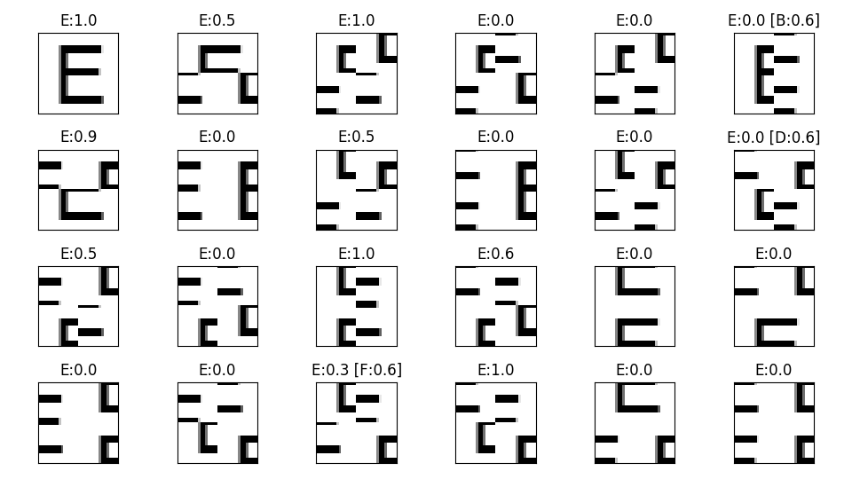

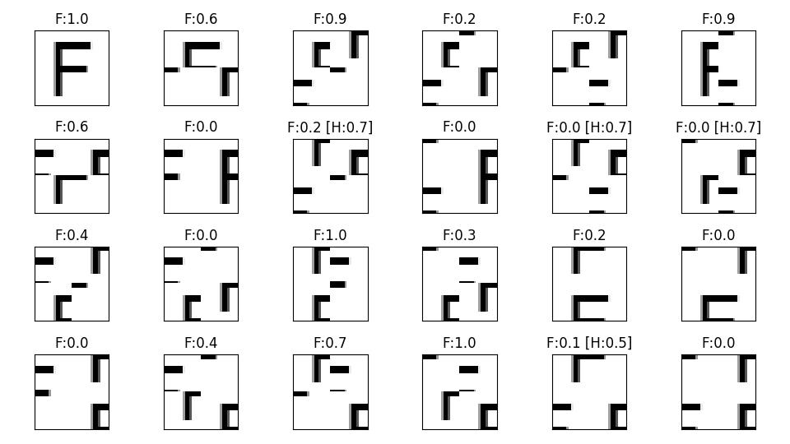

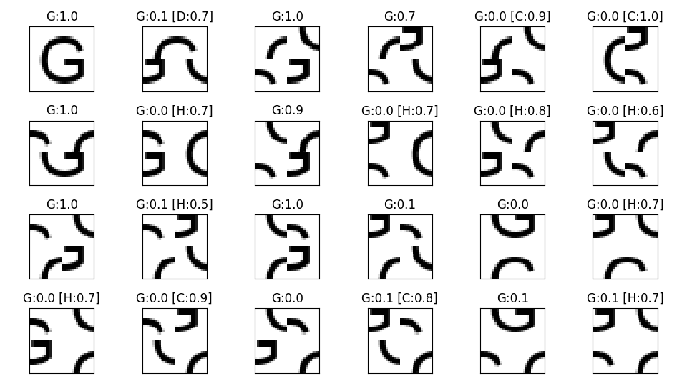

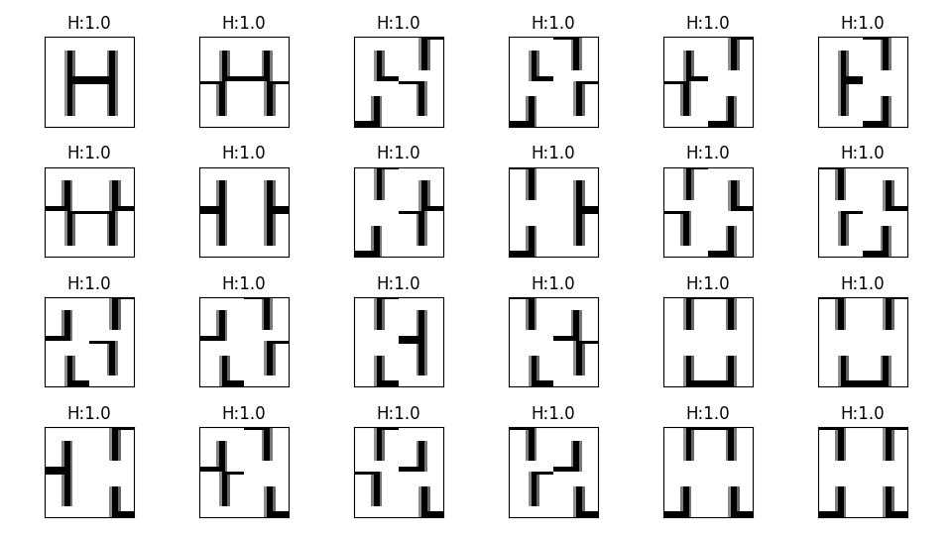

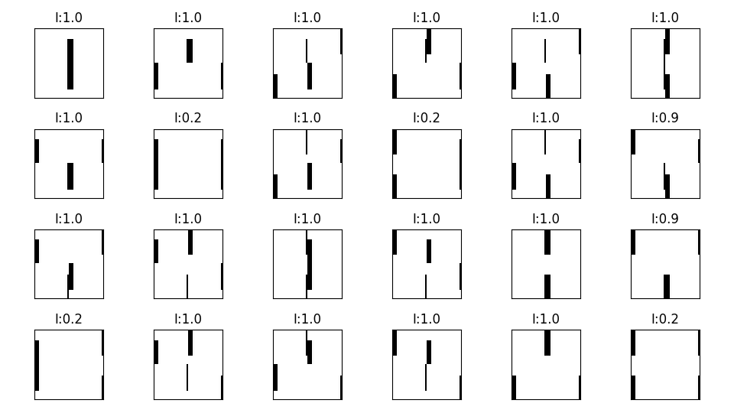

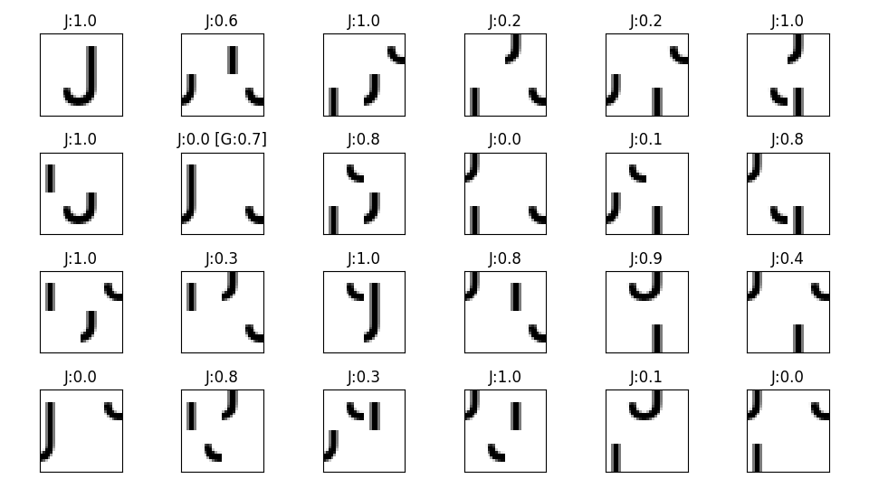

Программа, помимо изображений, выводит подробную таблицу с вероятностями, но они были исключены из данного документа для поддержания краткости содержимого.

Второй метод заключается в разделении изображений на 4 равных части и поворот на случайно выбранный угол, кратный 90°. Всего таких вариаций 256, но нам будет достаточно лишь некоторой части для наблюдений. Было решено рассматривать по 32 вариации.
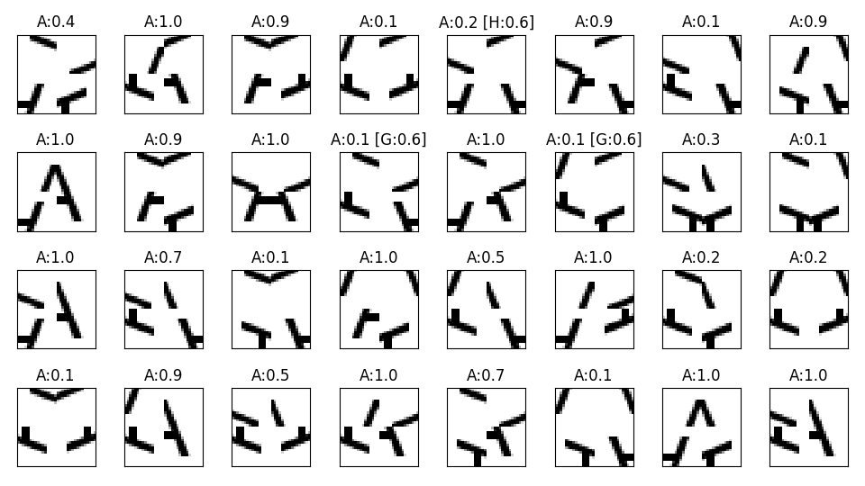

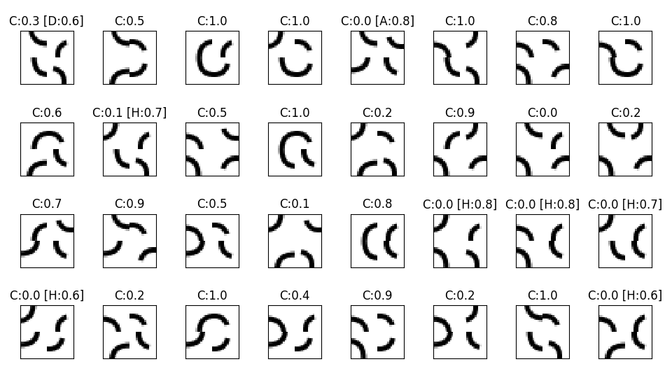
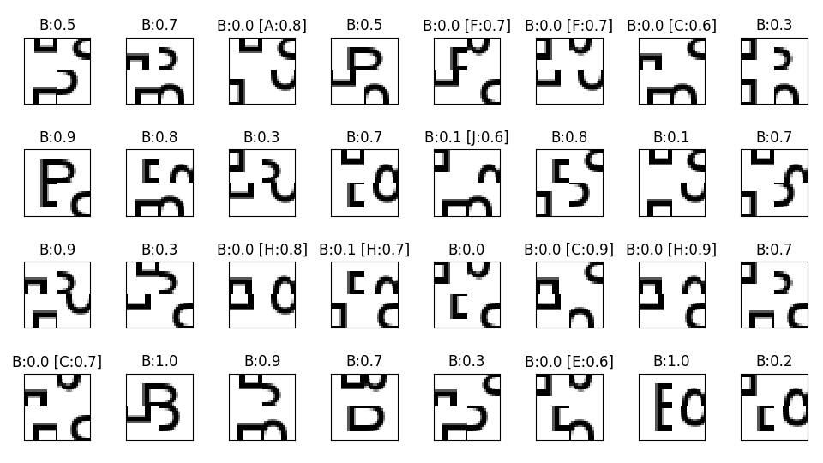

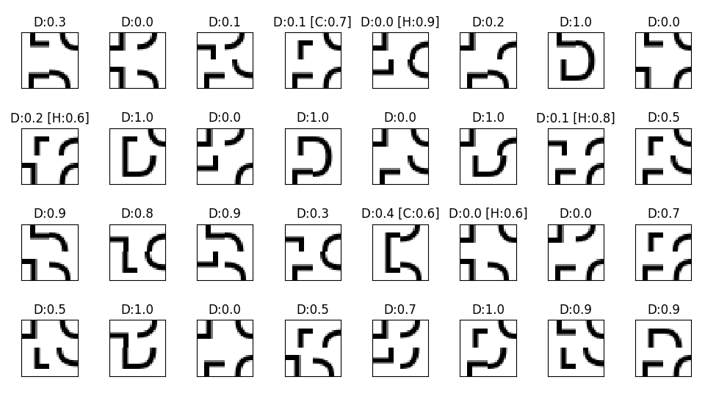
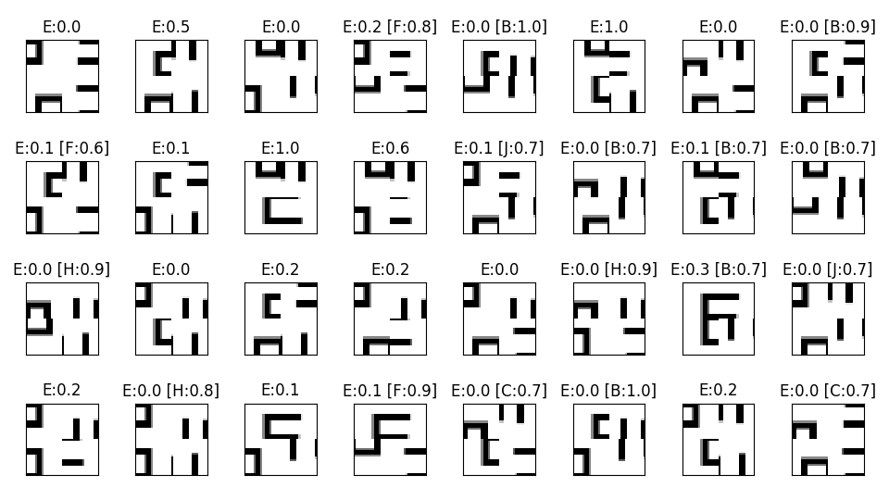

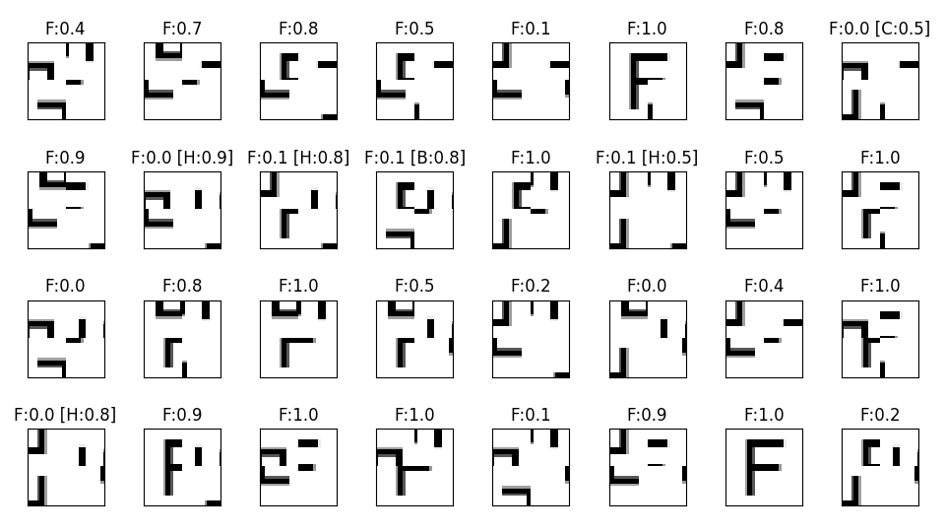
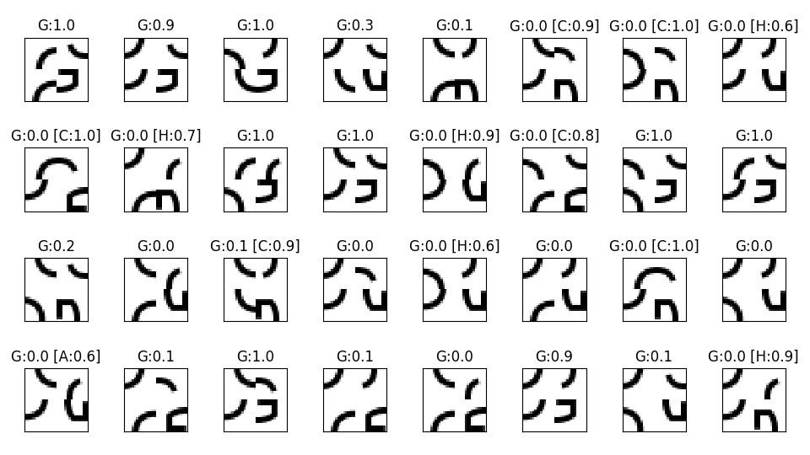

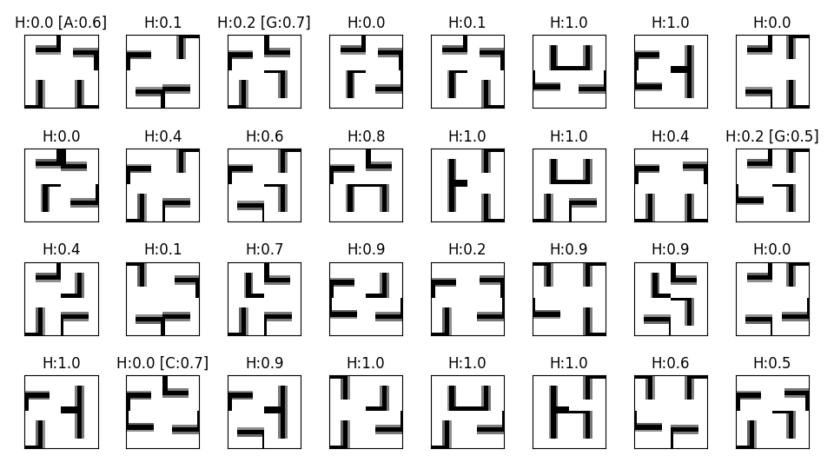
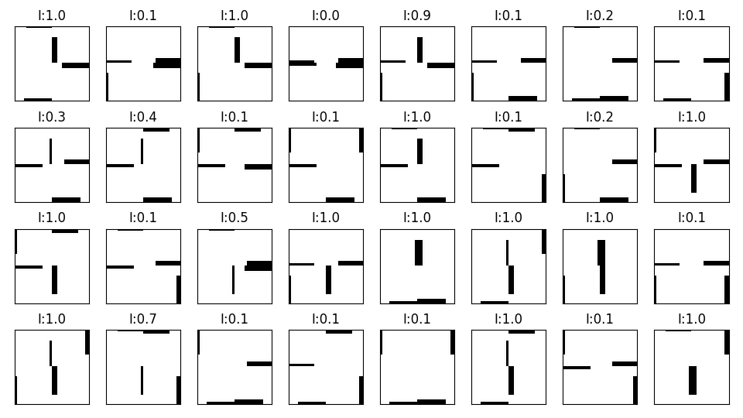

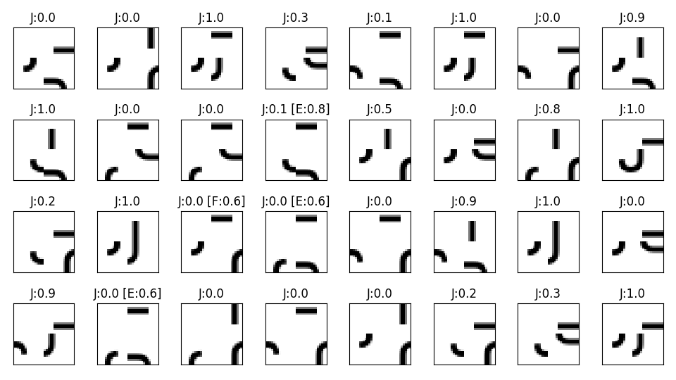

Чтобы внести ясность в изображения, приведу исходные коды классификатора и генератора:
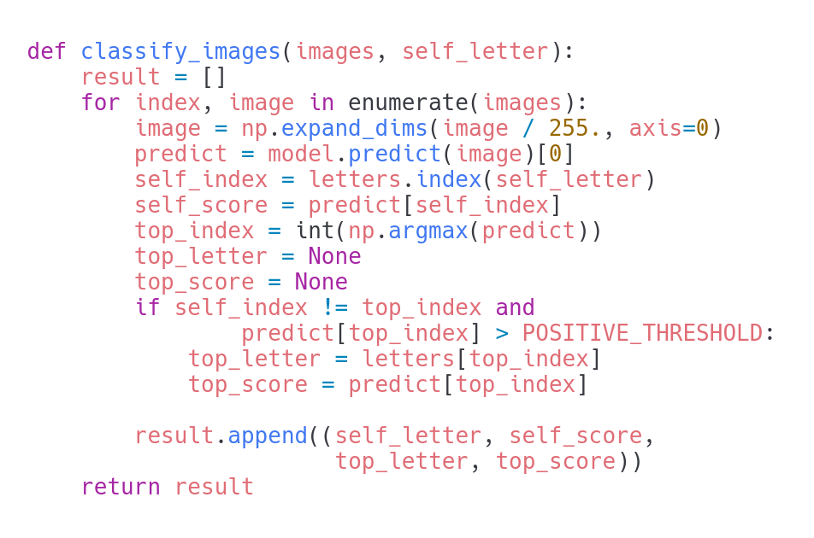
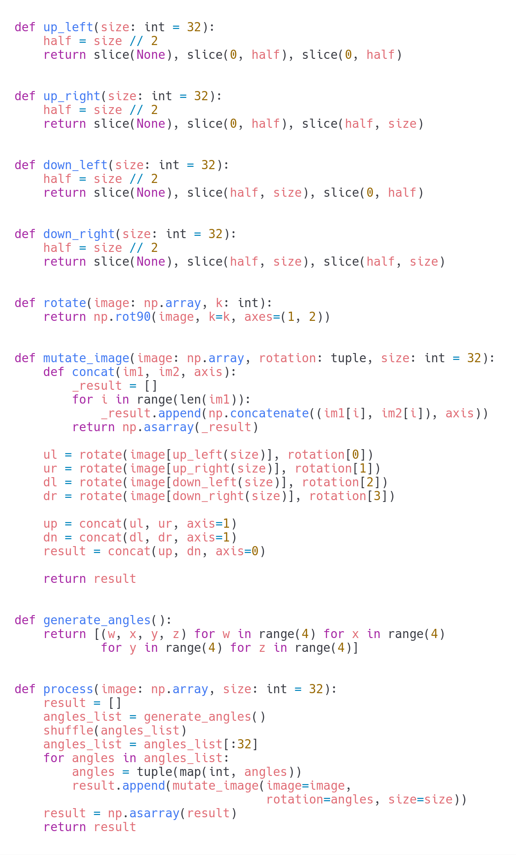
Схожая схема используется и для первого метода создания ложных изображений.
При полном “перемешивании” изображений модель не могла правильно классифицировать, но если же хоть какая-то часть изображения оставалась нетронутой, наблюдалось обратное. Это в основном связано с тем, что вариаций изображений мало.

Третий метод обмана – наложение “шума” на изображения. Шумом назовем пикселы черного цвета, распределенные равномерно по всему изображению с заданной на вход вероятностью.

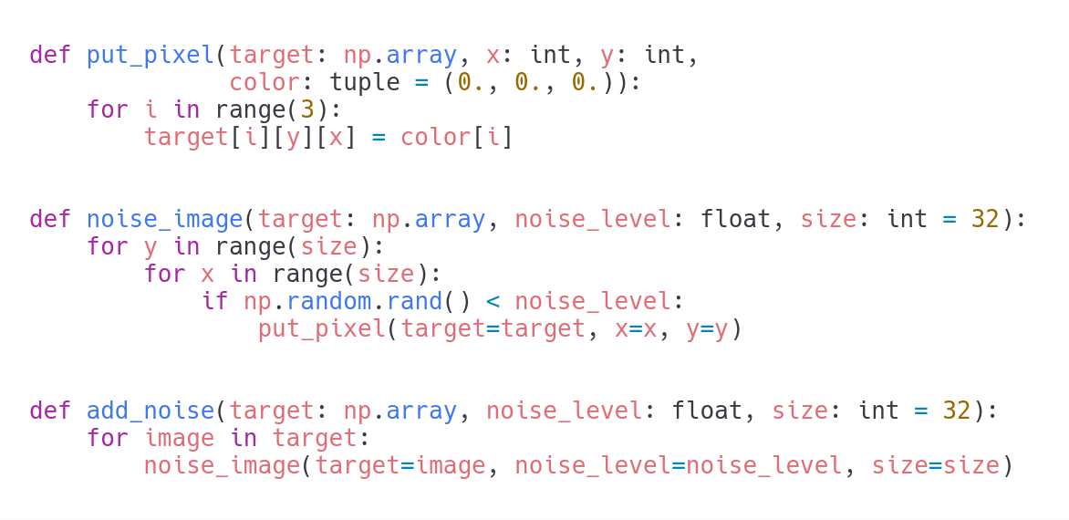
Приведем примеры изображений для каждого уровня зашумления для того чтобы можно было визуально оценить насколько буквы на изображениях отличимы от шума.

Результаты работы и классификации изображений:
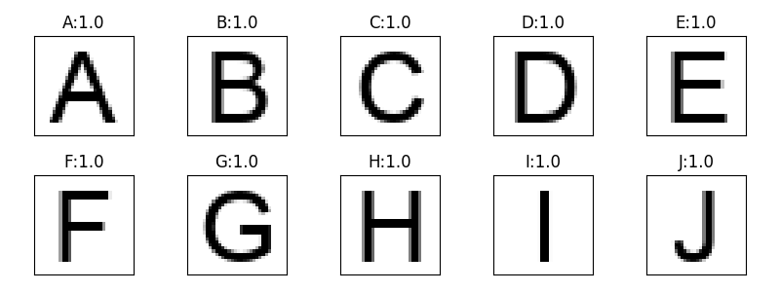
Собственно, сами изображения без искажений. Классификатор определяет все на 100%, что и было ожидаемо.
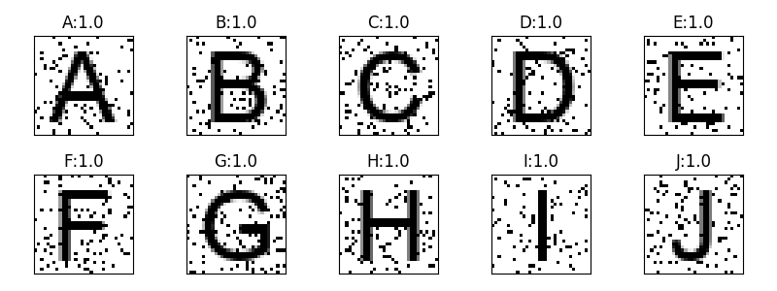
При коэффициенте шума 10% результаты распознания в данной генерации не были ухудшены.
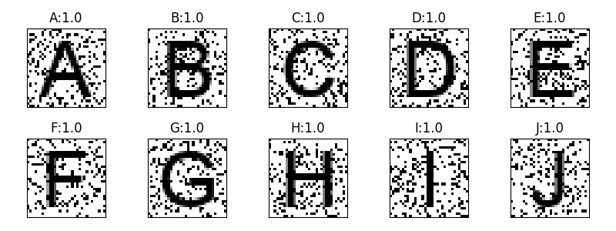

20%: незначительная потеря видимости.

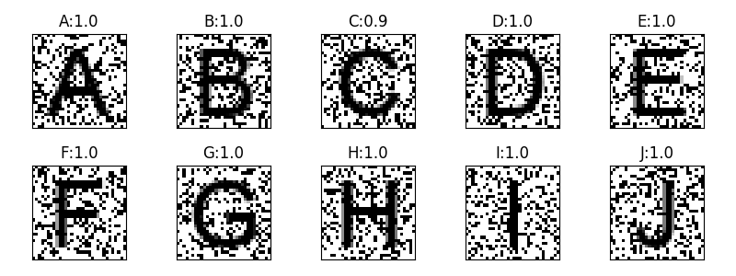
На 30% не было заметных изменений.

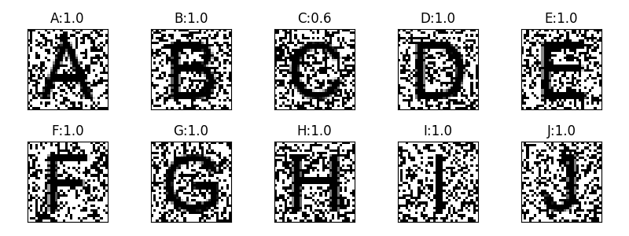
На 40% в среднем мало что изменилось.

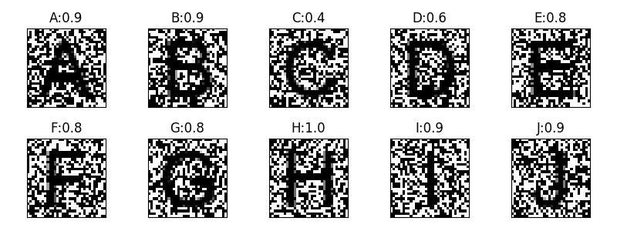
50%: несколько снизилась точность работы сети. Также усложняется визуальное восприятие.

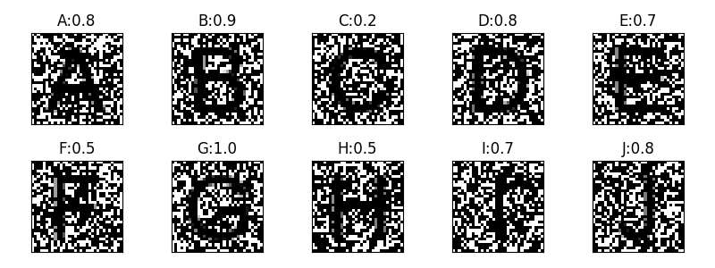
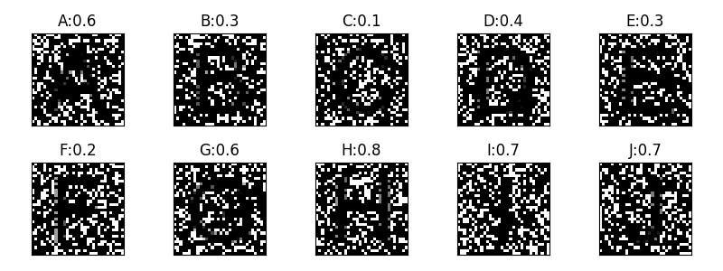

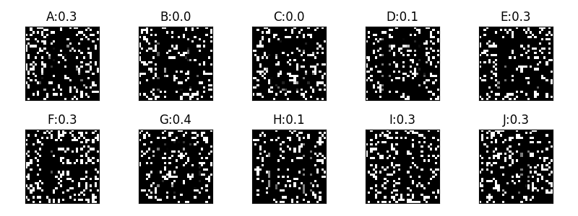
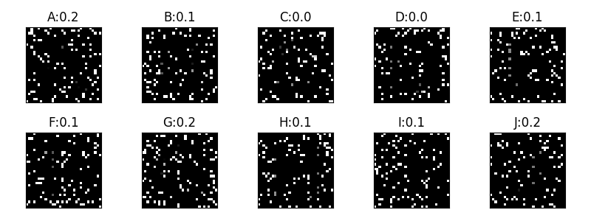
Модель на данных примерах показывает неплохие результаты, но для более качественной проверки необходимо рассмотреть гораздо больше случаев наложения шума.
Далее, проведем анализ поведения сети на более широкой выборке. Для этого построим график зависимости точности сети от уровня зашумления.
Ниже приведет график, состоящий из 5,000,000 данных для уровня зашумления на интервале [0, 1]:

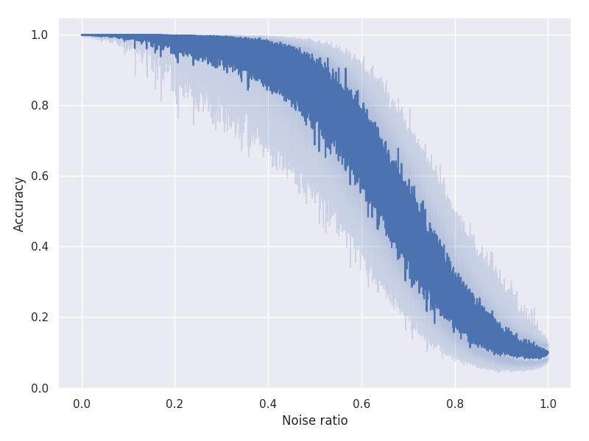
Из графика видно, что сеть довольно стойкая к подобным искажениям. Считаю разумным предполагать, что ответ сети болеедля данного класса является положительным ответом при распознавании. При 40%
зашумлении сеть стабильно распознает изображения.

Для оценки искаженности изображений можно использовать отношение сигнала к шуму (peak signal to noise ratio, PSNR) – является инженерным термином, означающим соотношение между максимумом возможного значения сигнала и мощностью шума, искажающего значения сигнала.
PSNR наиболее часто используется для измерения уровня искажений при сжатии изображений. Проще всего его определить через среднеквадратичную ошибку (mean square error , MSE)

В случае использования MSE этот показатель для двух монохромных изображений I и K размера m×n, одно из которых считается зашумленным приближением другого, вычисляется так:
.
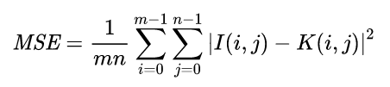

PSNR определяется так:
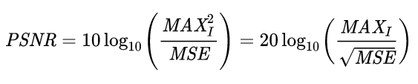

где MAXI — это максимальное значение, принимаемое пикселем изображения, равное 255 в нашем случае.
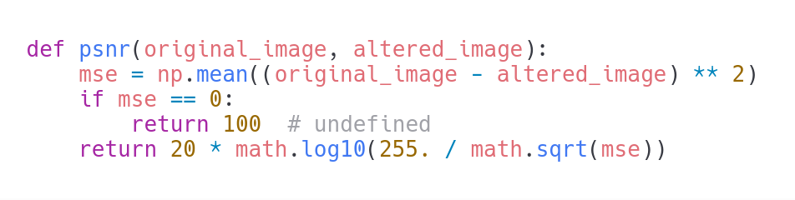
Ниже приведем график отношение точности сети к PSNR для выборки из 1,000,000 данных:
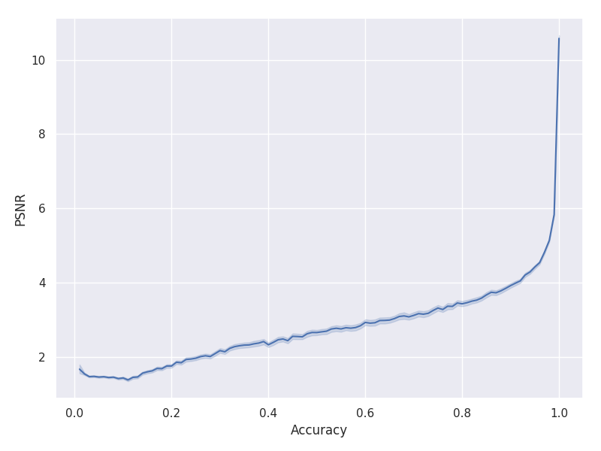
При стремлении среднеквадратичной ошибки MSE к нулю, PSNR стремится к бесконечности. MSE равная нулю означает что два изображения абсолютно идентичны.

Далее изучим поведение сети при воздействии гауссовского шума (Gaussian noise). Гауссов шум, названный в честь Карла Фридриха Гаусса, является статистическим шумом, имеющим плотность распределения вероятностей, равную плотности нормального распределения, которое также известно как гауссовское распределение. Другими словами, значения, которые может принимать шум, являются гауссово распределенными.

Реализация была выполнена следующим образом:
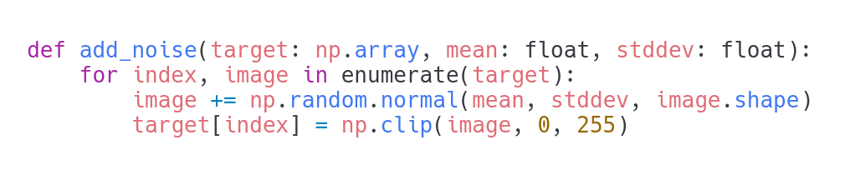
Примеры изображений полученных при помощи наложения гауссовского шума при увеличении среднеквадратического отклонения от 100 до 700:
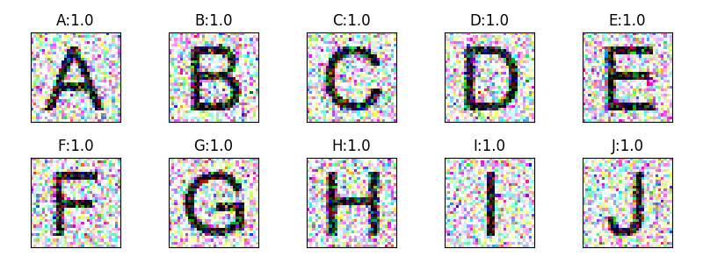
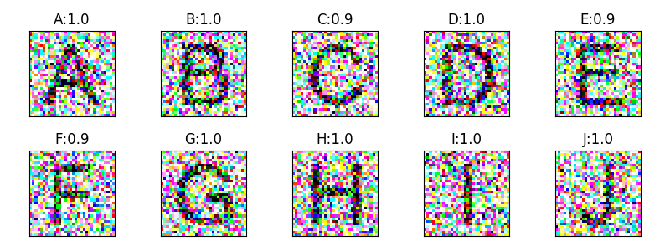
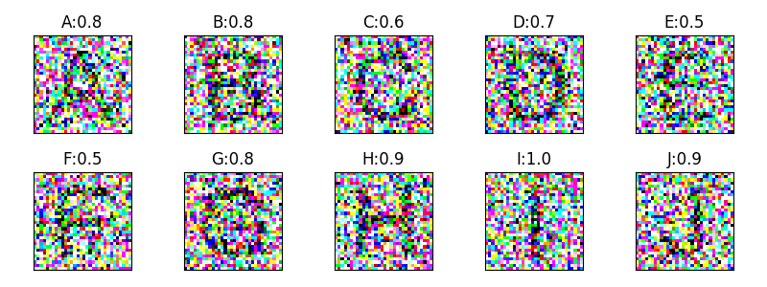

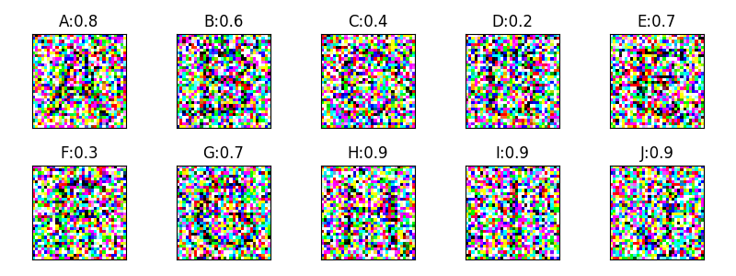
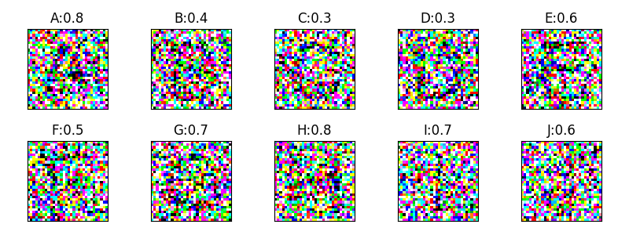
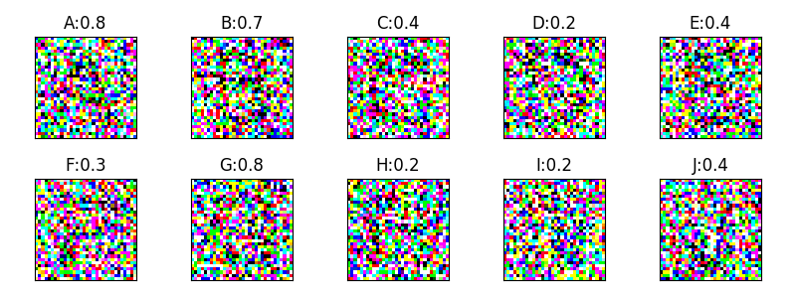
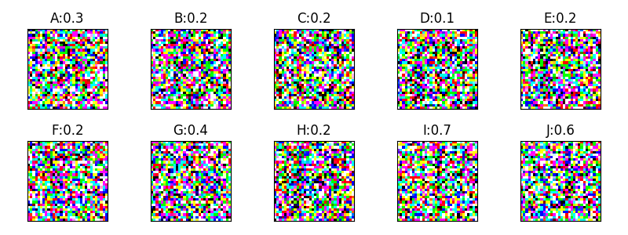
Графики поведения сети в зависимости от среднеквадратического отклонения и отношение точности сети к PSNR для гауссовского шума:
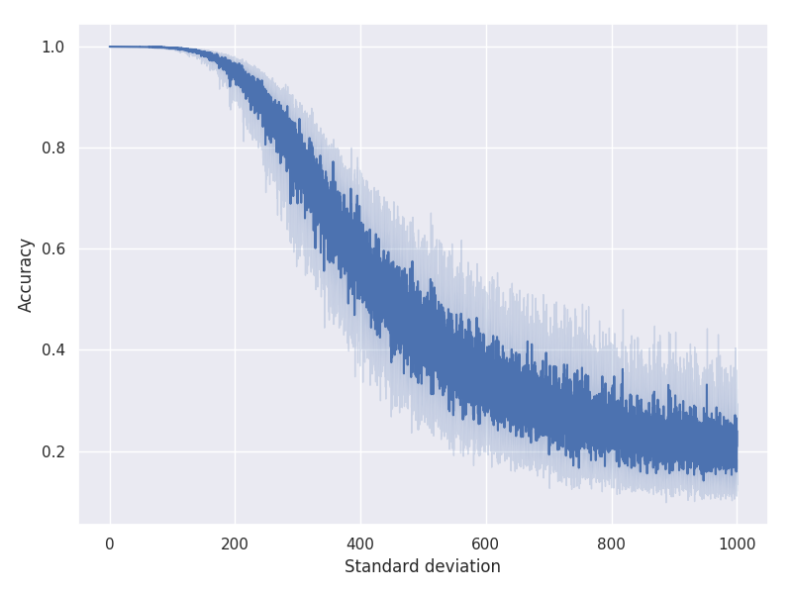
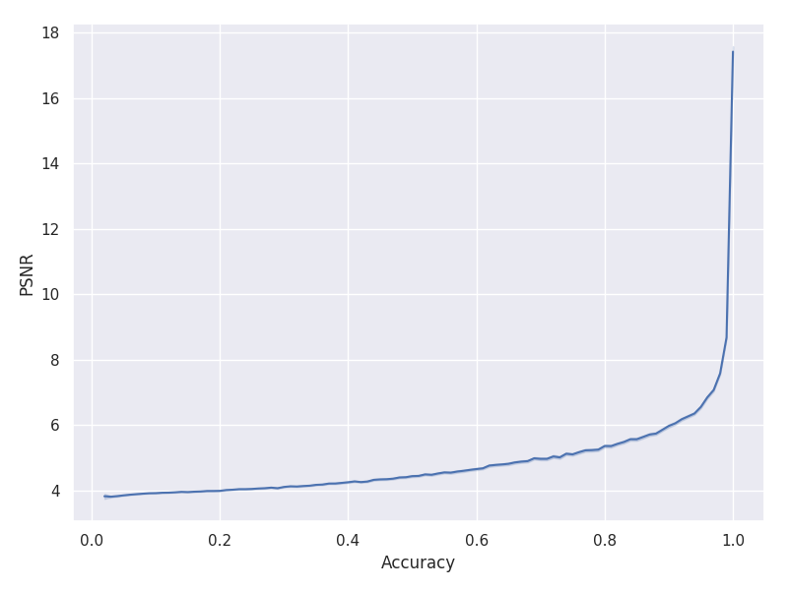

4. Заключение

Свёрточная нейронная сеть показала хорошую стойкость к обману. В большинстве случаев, где сеть не могла классифицировать изображение – не получалось сделать без значительных усилий визуально.

Список использованной литературы

[1] https://keras.io/ - документация Keras
[2] https://blog.plon.io/tutorials/cifar-10-classification-using-keras-tutorial/
[3] https://docs.python.org/ - документация Python 3.7
[4] https://docs.scipy.org/doc/ - документация numpy, matplotlib
[5] D.H. Johnson and D.E. Dudgeon, Array Signal Processing: Concepts and Techniques. – SNR
[6] https://www.mathworks.com/help/vision/ref/psnr.html – PSNR
[6] http://pandas.pydata.org/pandas-docs/stable/ – документация Pandas
[7] https://seaborn.pydata.org/api.html — документация Seaborn

